Procura em Largura Primeiro
Trabalho Prático N.º 4

Curso | Engenharia Informática
Unidade Curricular | Inteligência Artificial
Ano / Semestre | 3.º / 1.º
Ano Letivo | 2012/2013
Docente | Celestino Gonçalves

Responsável | Jorge Antunes nº1009689
Data | 30.outubro.2012 | Refª
DIRC.009.02

Considere o seguinte mapa de cidades da Roménia, com as respetivas ligações e distâncias quilométricas.

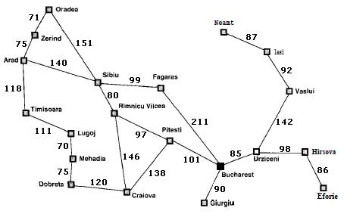

Pretende-se que obtenha a solução para o problema de procura de um caminho entre as cidades de Arad e Bucharest por aplicação da estratégia de procura cega em largura primeiro.

4.1. Apresente todos os passos do algoritmo, numerando os nós à medida que vão sendo analisados.

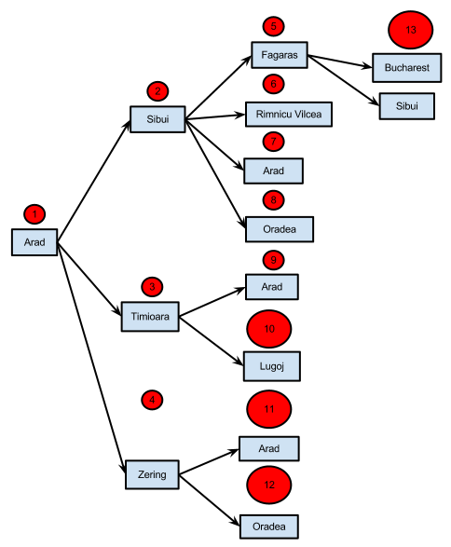

4.2. Apresente a solução e o custo finais.
Arad->Sibui->Fagaras->Bucharest

4.3. A solução apresentada é a melhor solução? Justifique.
Não, porque este caminho tem um custo de 450 e o caminho:
Arad->Sibiu->Rimnicu Vilvea->Pitesti->Bucharest, só tem um custo de 418.

4.4. Indique o conteúdo da estrutura de dados que armazena a fronteira da árvore de procura em cada iteração desta estratégia.

Iterações | Nós
0 | Arad
1 | Sibiu, Timisoara, Zerind
2 | Timisoara, Zerind, Fagaras, Rimnicu Vilcea, Arad, Oradea
3 | Zerind, Fagaras, Rimnicu Vilcea, Arad, Oradea, Arad, Lugoj
4 | Fagaras, Rimnicu Vilcea, Arad, Oradea, Arad, Lugoj, Arad, Oredea
5 | Rimnicu Vilcea, Arad, Oradea, Arad, Lugoj, Arad, Oredea, Bucharest, Sibui
6 | Arad, Oradea, Arad, Lugoj, Arad, Oredea, Bucharest, Sibui, Sibui, Pitesti, Craiova
7 | Oradea, Arad, Lugoj, Arad, Oredea, Bucharest, Sibui, Sibui, Pitesti, Craiova, Oradea, Sibui, Timisoara
8 | Arad, Lugoj, Arad, Oredea, Bucharest, Sibui, Sibui, Pitesti, Craiova, Oradea, Sibui, Timisoara, Sibui, Zerind
9 | Lugoj, Arad, Oredea, Bucharest, Sibui, Sibui, Pitesti, Craiova, Oradea, Sibui, Timisoara, Sibiu, Timisoara, Zerind
10 | Arad, Oredea, Bucharest, Sibui, Sibui, Pitesti, Craiova, Oradea, Sibui, Timisoara, Sibiu, Timisoara, Zerind, Timisoara, Mehadia
11 | Oredea, Bucharest, Sibui, Sibui, Pitesti, Craiova, Oradea, Sibui, Timisoara, Sibiu, Timisoara, Zerind, Timisoara, Mehadia, Sibiu, Timisoara, Zerind
12 | Bucharest, Sibui, Sibui, Pitesti, Craiova, Oradea, Sibui, Timisoara, Sibiu, Timisoara, Zerind, Timisoara, Mehadia, Sibiu, Timisoara, Zerind, Zerind, Sibui
13 | Sibui, Sibui, Pitesti, Craiova, Oradea, Sibui, Timisoara, Sibiu, Timisoara, Zerind, Timisoara, Mehadia, Sibiu, Timisoara, Zerind, Zerind, Sibui

